 | UNIVERSIDADE FEDERAL DA BAHIA  PRÓ-REITORIA DE DESENVOLVIMENTO DE PESSOAS  COORDENAÇÃO DE DESENVOLVIMENTO HUMANO  Rua Barão de Geremoabo s/n Pav. 08, Campus Universitário de Ondina, Salvador-Ba CEP 40.170-115 Tel: (71) 3283-6350 / 6405

ANEXO II

PESQUISA DE AÇÕES DE CAPACITAÇÃO REALIZADAS EM 2011 POR SERVIDOR

1 – Você participou de alguma ação de capacitação durante o ano de 2011?
( ) SIM ( ) NÃO

2 – Identificação (conforme contra-cheque):
a) Unidade/Órgão:
b) Cargo:
c) Nível de Capacitação/ Classe:
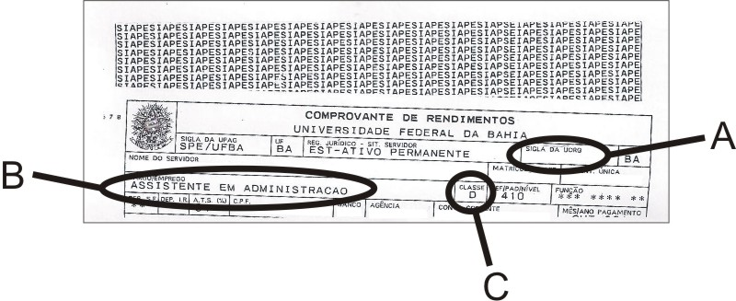
SE A RESPOSTA A QUESTÃO ANTERIOR FOR SIM, CONTINUE AVANÇANDO NAS QUESTÕES A SEGUIR

3- Indique o quantitativo de ações de capacitação quanto ao tipo de participação
( ) Participação por iniciativa própria
( ) Participação em capacitações promovidas pela Unidade/Órgão de Lotação

4 - Indique a quantidade de ações de capacitação (cursos, seminários, palestras etc.) você participou no último ano:

( )Nenhuma ação de capacitação
( )Pelo menos uma ação de capacitação
( )Mais de uma ação de capacitação

5 - Informe quais foram as ações de capacitação que você participou:
*No campo “Tipo de Instituição” preencha conforme a LEGENDA:

01 - Instituição Estrangeira Pública
02 - Instituição Estrangeira Privada
03 - Escola de Governo
04 - Instituição Pública (UFBA)
05 - Instituição Pública (Outras)
06 - Instituição Privada
07 – Rede de Colaboração e Aprendizagem - RCI

Nome do curso, seminário, palestra, etc | Instituição | Tipo de Instituição*

6 - Das ações de capacitação que você participou quantas foram realizadas:

No próprio local de trabalho ____
Na cidade de trabalho ____
Outra cidade no Brasil ____
Outro país ____

7 - Em quais áreas temáticas podem ser classificadas as ações de capacitação da qual você participou?

( )Agricultura, Extrativismo e Pesca
( )Desenvolvimento Regional
( )Gestão de Pessoas
( )Logística
( )Trabalho
( )Auditoria
( )Direito e Justiça
( )Habitação, Saneamento, Urbanismo e Trânsito
( )Meio Ambiente
( )Transportes
( )Ciência e Tecnologia
( )Economia, Orçamento e Finanças
( )Indústria, Comércio e Serviços
( )Pessoa, Família e Sociedade
( )Turismo, Cultura, Lazer e Esporte
( )Comunicação
( )Educação
( )Informática – aplicativos e sistemas internos
( )Planejamento
( )Formação inicial para novos servidores
( )Defesa e Segurança
( )Ética
( )Informática – programação e tecnologia da informação
( )Relações Internacionais
( )Promoção funcional
( )Desenvolvimento Gerencial
( )Gestão da Informação
( )Informática – sistemas informatizados do Governo Federal
( )Saúde
( )Outros

8 - Indique o quantitativo de ações de capacitação em que você participou por finalidade:

Qtd. | Finalidade | Descrição
 | Gerencial | Capacitação com o objetivo de desenvolver habilidades de gestão e liderança
 | Técnico ou Operacional | Capacitação com o objetivo de desenvolver habilidades operacionais específicas
 | Estratégico | Capacitação voltada para o desenvolvimento das ações futuras de sua unidade/órgão
 | Introdutório / Ambientação | Capacitação voltada para a recepção de novos servidores na UFBA
 | Comportamental | Capacitação voltada para o desenvolvimento de habilidades de relacionamento, trabalho em equipe, entre outros

9 - Indique o quantitativo de ações de capacitação em que você participou por tipo:

Tipo de Ação de Capacitação | Carga Horária | Instituição
Auto-desenvolvimento

Seminário
Congresso

Fórum

Conferência

Encontro

Visita Técnica

Curso

Aprendizagem

Palestra

Treinamento em Serviço

Grupo Formal de Estudo

Intercâmbio

Intercâmbio

10 – Indique o quantitativo de ações de capacitação em que você participou por modalidade:

Presencial ____
À distância ____
Semi-presencial ____

11 - Indique o quantitativo de ações que você participou:

Turma só para servidores do Órgão ____
Participação em evento aberto _____

12 - Qual a sua formação?

( )Ensino Fundamental Incompleto
( )Ensino Fundamental Completo
( )Ensino Médio Incompleto
( )Ensino Médio Completo
( )Ensino Tecnológico Incompleto
( )Ensino Tecnológico Completo
( )Graduação Incompleta
( )Graduação Completa
( )Pós-Graduação Lato Sensu (Especialização / MBA) Incompleta
( )Pós-Graduação Lato Sensu (Especialização / MBA) Completo
( )Mestrado Incompleto
( )Mestrado Completo
( )Doutorado Incompleto
( )Doutorado Completo
( )Pós-Doutorado Incompleto
( )Pós-Doutorado Completo

13 - Informe em qual tipo de Instituição você concluiu a sua formação de maior nível:

( )Instituição Estrangeira Pública
( )Instituição Estrangeira Privada
( )Escola de Governo
( )Instituição Pública (UFBA)
( )Instituição Pública (Outras)
( )Instituição Privada

